MEHMET AKİF İLKOKULU AYLIK GAZETESİ SAYI/1
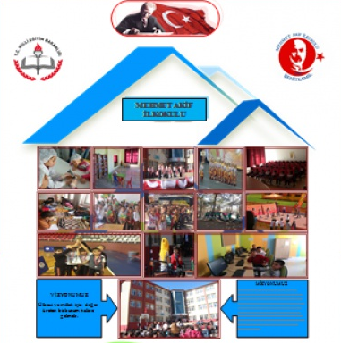

MEHMET AKİF İLKOKULU İLETİŞİM BİLGİLERİ
Tlf : 0342 226 27 55
e-posta : 734958@meb.k12.tr
Adres : Güzelyurt Mh. 54 Nolu Sk.No6 Şehitkamil / GAZİANTEP
Web Sitesi : makifilkokul.meb.k12.tr

Mektup Kardeşlerimizden İlk Mektuplarımız Geldi...

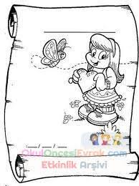

"Mektup Kardeşliği" Projesi Kapsamında İlk Mektuplar Bize Ulaştı...

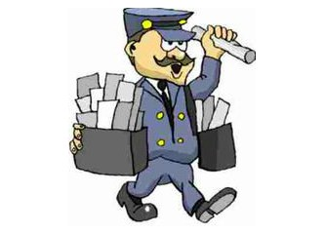
"Mektup Kardeşliği Projesi" kapsamında kardeşlerimizden ilk mektuplar geldi bile...
Bu projede sadece öğrencilerimizin heyecanla mektuplarını beklediklerini zannediyorsanız çok yanılıyorsunuz. Çünkü okul müdürleri, rehber öğretmenler, projeyi uygulayıcı öğretmenler ve koordinatör öğretmenler okulları hakkında, yaptıkları uygulamalar ve karşılaştıkları sorunlar hakkında da fikir alışverişi için mektup kardeşi oldular. Kısacası tüm Mehmet Akif İlkokulu ve Fatih İlkokulu olarak mektuplaşmaya, duygu ve düşüncelerimizden birbirimizi haberdar etmeye başladık bile...
BİRAZ DA GÜLELİMMM

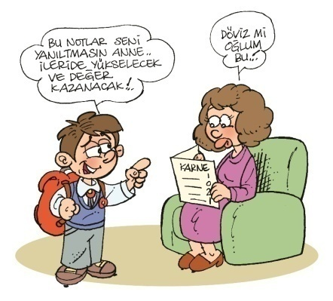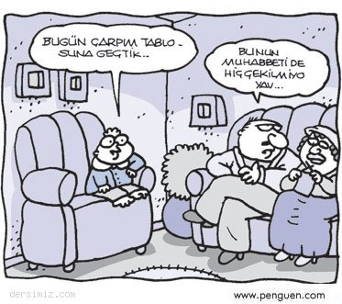

Okulumuzdan Atatürk Haftası ile ilgili etkinlik kareleri...

Türkiye Cumhuriyeti´nin kurucusu Ulu Önder Gazi Mustafa Kemal Atatürk, 10 Kasım 1938 tarihinde ebediyete intikal etti. Gazi Atatürk´ün ölümünün ardından her yıl 10 Kasım, Atatürk´ü Anma Günü, 10-16 Kasım tarihleri ise Atatürk Haftası olarak kabul edilmiştir. 10 Kasım anlam ve önemi açısından çok anlamlı bir gündür.
10 Kasım anlam ve önemini anlamak aslında Atatürk´ün fikirlerini anlamaktır. Atatürk´ün ve şehitlerimizin miras bıraktığı Türkiye Cumhuriyeti´nin var oluş sebebini anlamaktır. 10 Kasım anlamı ve önemi Türkiye Cumhuriyeti´ni daima ileri taşımaktır. Türkiye´yi bilimde, teknolojide, ekonomide ileri taşımalı ve bunları yaparken iyi insan, iyi vatandaş olmanın mücadelesini vermeliyiz.
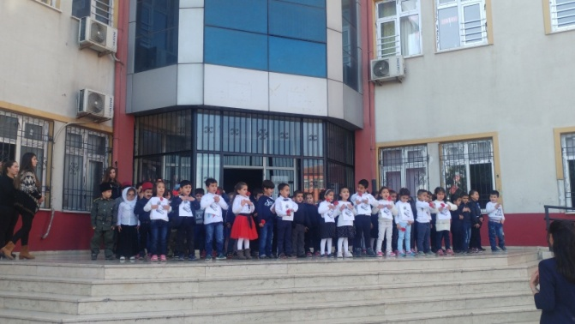
Mehmet Akif İlkokulu olarak, Gazi Mustafa Kemal Paşa başta olmak üzere gazilerimizi ve ebediyete intikal etmiş tüm şehitlerimizi saygı ile anıyoruz...
10 Kasım Atatürk´ü Anma Töreni´ni hazırlayan Gülser SEYHAN ve Şengül GÖKTAŞöğretmenlerimize, aynı zamanda günün anlam ve önemine uygun gösterileri ile tüm anasınıfı öğretmenlerimize; görev alan tüm öğrencilerimize teşekkür ediyoruz.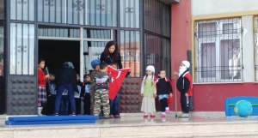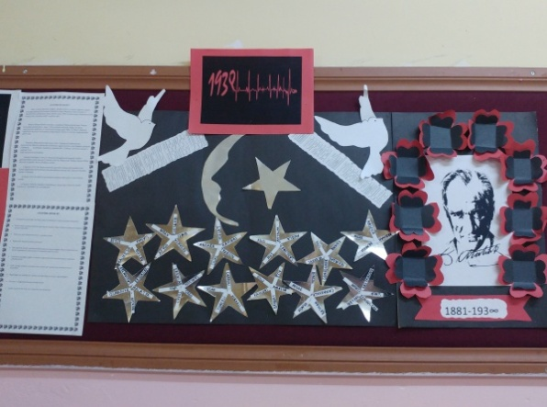

Satranç Kurslarımız Tüm Sınıf Seviyeleri İçin Faaliyete Geçmiştir...

Satranç oynamanın başlıca faydaları:– Satranç oynamak özellikle genç beyinleri zararlı alışkanlıklardan uzak tutar.
– Planlı hareket etmemize yardımcı olur.
– Hızlı ve doğru kararlar alabilmemizi sağlar.
– Sahip olduğumuz beyni kullanmamızda ve geliştirmemizde bize kolaylık sağlar.
– Kişiliğimizin olumlu gelişmesinde faydası vardır.
– Bireye özgüven duygusu aşılar.
– Dikkat dağınıklığının oluşmasını engeller.
– İnsanları ezberci zihniyetten uzaklaştırır.
– Satranç oynayan kişilerin düşünme, araştırma, yargılama ve yorumlama özelliklerinin daha yüksek olduğu gözlemlenmiştir.
– Sistemli, düzenli ve disiplinli çalışmaya yardımcı olur.
– Başarısızlık karşısında yılmamayı ve mücadele etme ruhunu aşılar.
– İç motivasyonu yükseltir.
– Satranç oynamak sorumluluk duygusunu artırır.
– Hafızanın gelişmesi için oldukça faydalıdır.
– Konsantrasyonu artırır.
– Beyin hücrelerimiz öğrenme hızını geliştirme açısından oldukça faydalıdır.
– Kazanmak için bazı kayıplar yaşanabileceğini kavratır.
– Hedefe giden birden fazla yol olduğunu gösterir.
– Görsel zekanın gelişmesine olanak sağları
– Matematik ve geometri alanlarında başarıyı artırır.
– Satranç oynamak sadece görsel değil aynı zamanda sayısal ve sözel zekayı geliştirebilmek içinde son derece önemlidir.

2016-2017 eğitim-öğretim yılında alınan başarıların, bu eğitim-öğretim yılı içerisinde katlanarak artması temennisi ile...

EBA ŞAMPİYONUMUZ KİM OLACAK?

İstatistiksel Verileri Merakla Bekliyoruz... Kasım Ayı şampiyonumuz hangi sınıfımız olacak?
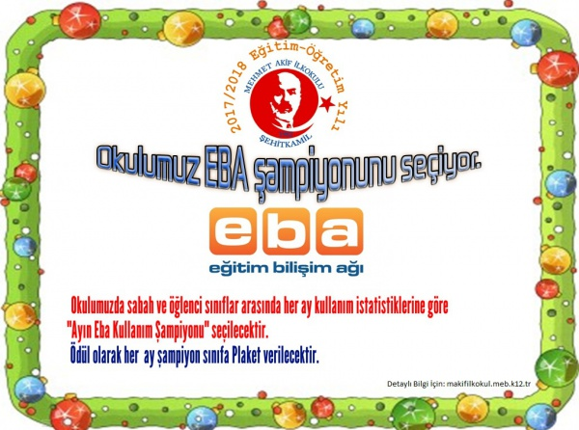
Yine bize özel kurumumuza özel bir yarışma daha...
Okulumuzda bulunan tüm şubeler arasında her ayın son iş gününde istatiksel verilere bakılarak, EBA yı etkin kullanan sınıfımızı EBA ŞAMPİYONU ilan ediyoruz. Sınıflar arasında istatistiksel bir eşitlik olması durumunda içerik üreten sınıf öne geçiyor. EBA ŞAMPİYONU olan sınıfımızı plaket ile ödüllendiriyoruz.
Sonuçları bizler de heyecanla bekliyoruz....
Yarışma afişimizi büyük bir itina ve özveri ile tamamen özgün olarak hazırlayan Cenk Zafer YILDIZ öğretmenimize ve afiş basımı konusunda yardımcı olan Müdür Yardımcımız Erdal Gökhan GÜNEŞ ´e ayrıca teşekkürlerimizi iletiyoruz.
Kahramanmaraş Pazarcık Fatih İlkokulu İle protokol imzalandı. Artık iki okul tek yürek...

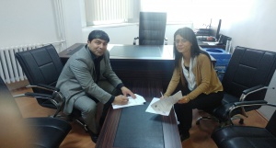
“Aldığım mektuplarla, kelimelerin yurt toprağına eş bağlayıcı gücünü duyuyorum. Öte yandan sorumsuzluğumuz da çoğalıyor daha keskin bir düzeyde. Yalnız Şimdi değil, her vakit önemli bulmuşumdur mektuplaşmayı. Çünkü ayrı yerlerde kalan kişiler arasındaki ilişkileri mektup düzenler."
Bizler de, yurttaşlar olarak mektuplaşsak, düşündüklerimizi birbirlerimize yazsak, okuyabildiğimiz kitaplardan, görebildiğimiz güzelliklerden, dinlediğimiz yeni bir ezgiden söz etsek, aklımızın erdiğince bunları yorumlamaya çalışsak. Yani tüm bunların üstünde düşünmeye alışsak, olumlu bir değişim başlamaz mı bizde?
Ve Pazarcık Fatih İlkokulu ile Şehitkamil Mehmet Akif İlkokulu arasındaki mektup kardeşliğinin başlamasına vesile olan sözler ve düşünceler...
Ufkumuzu genişlettiğimiz bu projede amaçlarımıza ulaşacağımıza inanıyoruz...

Ögrencileri Mutlu Olunca Mutlu Olan Öğretmenleriz Biz...

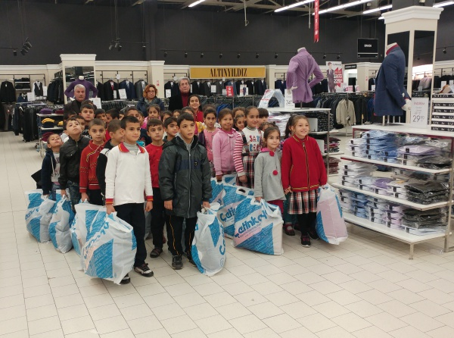

Kepkep Vakfı Sahiplerinden İhtiyaç Sahibi Ögrencilerimize Yardım...

Kepkep Vakfı tarafından ihtiyaç sahibi öğrencilerimize giyecek yardımı yapıldı.
Öğrencilerimizin mutluluğu gözlerinden okunurken, bizler de öğrencilerimizin mutluluğu karşısında çok mutlu olduk. Teşekkürler Kepkep Vakfı...
Çocuk Gözüyle 15 Temmuz
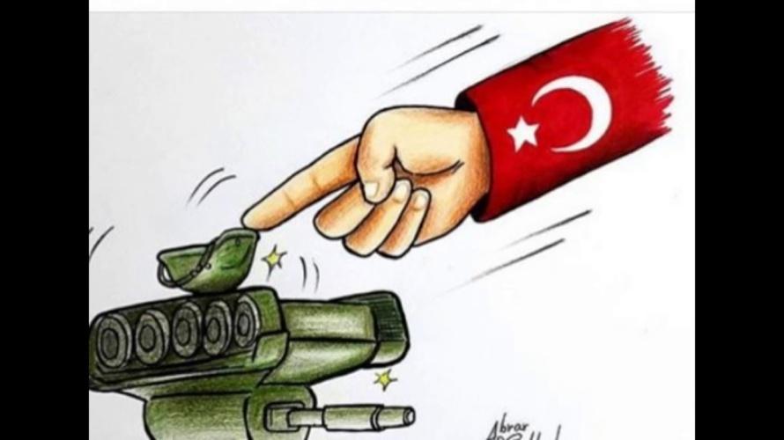

Yeni eğitim ve öğretim yılının zili çalarken, “15 Temmuz Demokrasi Zaferi ve Şehitleri Anma” programıyla ilk derse giriş yapıldı. Darbe girişimiyle ilgili broşürler çocuklara dağıtıldı, vatan ve millet sevgisi konuşuldu. 15 Temmuz’a dair anıların anlatıldığı derslerde, çocuklar o geceyi anlatan mektuplar yazdılar. Biz de bu hafta çocuklara 15 Temmuz’u sorduk, o gece neler hissetmişler, 15 Temmuz denildiğinde ne anlıyorlar bunları konuştuk, yazdırdık. Çoğu korkmuştu, ülkelerinin Suriye gibi olabileceğini düşünenler bile vardı. Fakat bu milletin birlik olunca neler yapabileceği ve hiçbir güce boyun eğmeyeceği konusunda inançları tamdı; Türkiye’de doğdukları için gururluydular.
FETÖ’nün askerlerine sesleniş
Eren Gündüz (11)
O gece orada olanları düşündün mü sen? 250’ye yakın şehit vardı. Ama sen hâlâ kendi halkına, kendi annene, kendi babana ateş ediyordun. Bizim milletimizin verdiği paralarla giyiniyor, yiyordun. Ayrıca küçükken dememiş miydin “Ben asker olacağım, halkımı koruyacağım” diye? Peki, şimdi neden halkını korumuyor, ateş ediyorsun? Niye sözünde durmuyorsun? Neden hâlâ FETÖ’nün yanındaydın? Yoksa ondan korkuyor muydun? Hayır! Bence sen halktan korkuyordun. Çünkü FETÖ karşısında dimdik duran büyük bir millet vardı. Halkımız o gece teröre ve darbeye karşı dimdik durdu. Yaşasın milletimiz! Yaşasın halkımız.
Ağlayan adamın yaptığını öğrendim
Berke Efe Şanlı (13)
Yaz tatilinde olduğumuz için bilgisayar başında oyun oynuyordum. Sonra internete girdim, sosyal medya sitelerinde fotoğraflar paylaşılmıştı. Ülkede neler oluyor filan diye konuşuyordu herkes. Ben de durumu aileme anlattım, inanmadılar. Araştırmaya devam ettim. Tam o sırada bomba patlamış gibi bir ses duyuldu. Ailem ancak öyle inandı. Babam
uyuyordu, uçak sesiyle uyandı. Annem beni yanına aldı. Beraber Fetih Suresini okuduk. Ülkemize dua ettik. Salâları ilk duyduğumda şehitler için okunuyor sandım ama ardı arkası kesilmeyince gerçek amacını anladım. Tüylerim diken diken oldu. Allah’ın yardımını hissettim. Başta bunu yapanın PKK olduğunu sandım. Sonradan Peygamberimizi anlatırken ağlayan o adamın bunu yaptığını öğrendim. Bir münafık olduğunu anladım. O gece üç-dört gibi uyudum. Sabah yediye karşı komşumuzun annesinin ağlamalarıyla uyandım. Herkes etrafına toplanmıştı. Ne oldu diye sordum. Oğlu şehit düşmüş. Volkan (Canöz) abi… Bizim bir tane Türkiye’miz var. “Sen bundansın, sen bundansın” diye ayıramayız, o gece bunu gösterdik, bir olduk. Yine böyle bir şey olursa -inşallah olmaz- Volkan abinin yaptığını yapar, sokağa çıkarım.
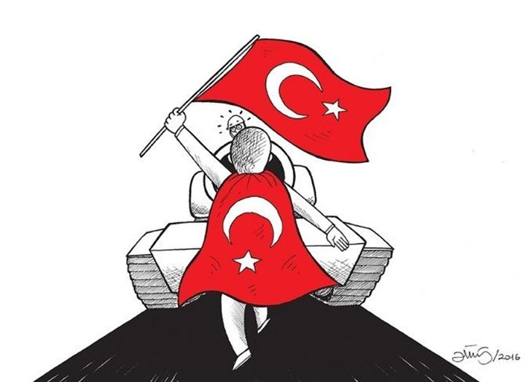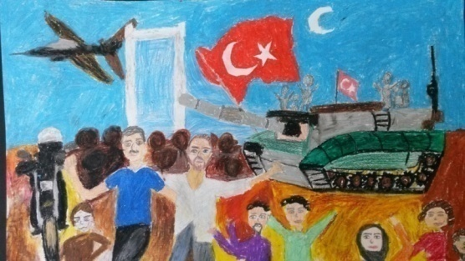
Yoksa ben de mi babasız kalacağım?
Selim Baş (14)
Darbe olduğunu ilk öğrendiğimde anlam veremedim. Hep okumuştum, izlemiştim ama bizim yaşayacağımızı hiç düşünmemiştim. İlk haberler gelmeye başladığında babam bizimle helalleşti. Babama “ben de geleceğim” dedim. Babam, “Bir aileden iki erkek gitmez, ölürse bir erkek ölür” dedi ve çıktı. Aradan saatler geçti, köprüde askerin halkı taradığını öğrendiğimde “yoksa” dedim, “yoksa ben de mi babasız kalacağım”. Babam telefonunu açmıyordu, bir süre sonra salalar okunmaya başladı. Sabah namazı vakti yaklaştığında babam aradı ve sabah namazını kılacaklarını söyledi. İman gücü ile darbe savuşturuluyordu. Allah şahidimdir, 15 Temmuz’u unutmayacağım, unutanlara da hatırlatacağım ve kimseye “onlar boşuna öldü” dedirtmeyeceğim.
Biz Türkiye’yiz
Berrak Zeynep Sert (11)
O gün sabah böyle bir olay olacağını kimse bilmiyordu. Kimse böyle bir olayın yaşanacağını tahmin bile etmiyordu. Belki de o sabah tatile, ziyarete, eğlence yerine yani güzel vakit geçirmeye gidenler vardı. Ta ki, 22:00’a kadar. İşte o an ülkemizi elimizden almaya, bizim ülkemizin, Türkiye’nin kontrolünü ele geçirmeye çalıştılar. Fakat onlara izin vermedik. Onları tek yürek olarak, milletçe yendik. Bir sürü vatandaşımız şehit oldu. Ama o hainler bizi, Türkiye’yi yenemeyeceklerini anladılar. Biz Türkiye’yiz. Tek yürek, tek milletiz.

BULMACA ÇÖZELİM
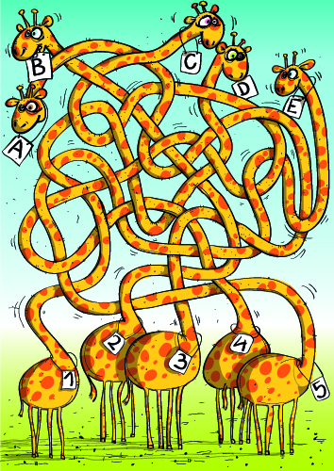
LABİRENTİ ÇÖZ HANGİ RAKAM HANGİ HARFE GİDİYOR? BAKALIM BULABİLECEKMİSİNİZ...
